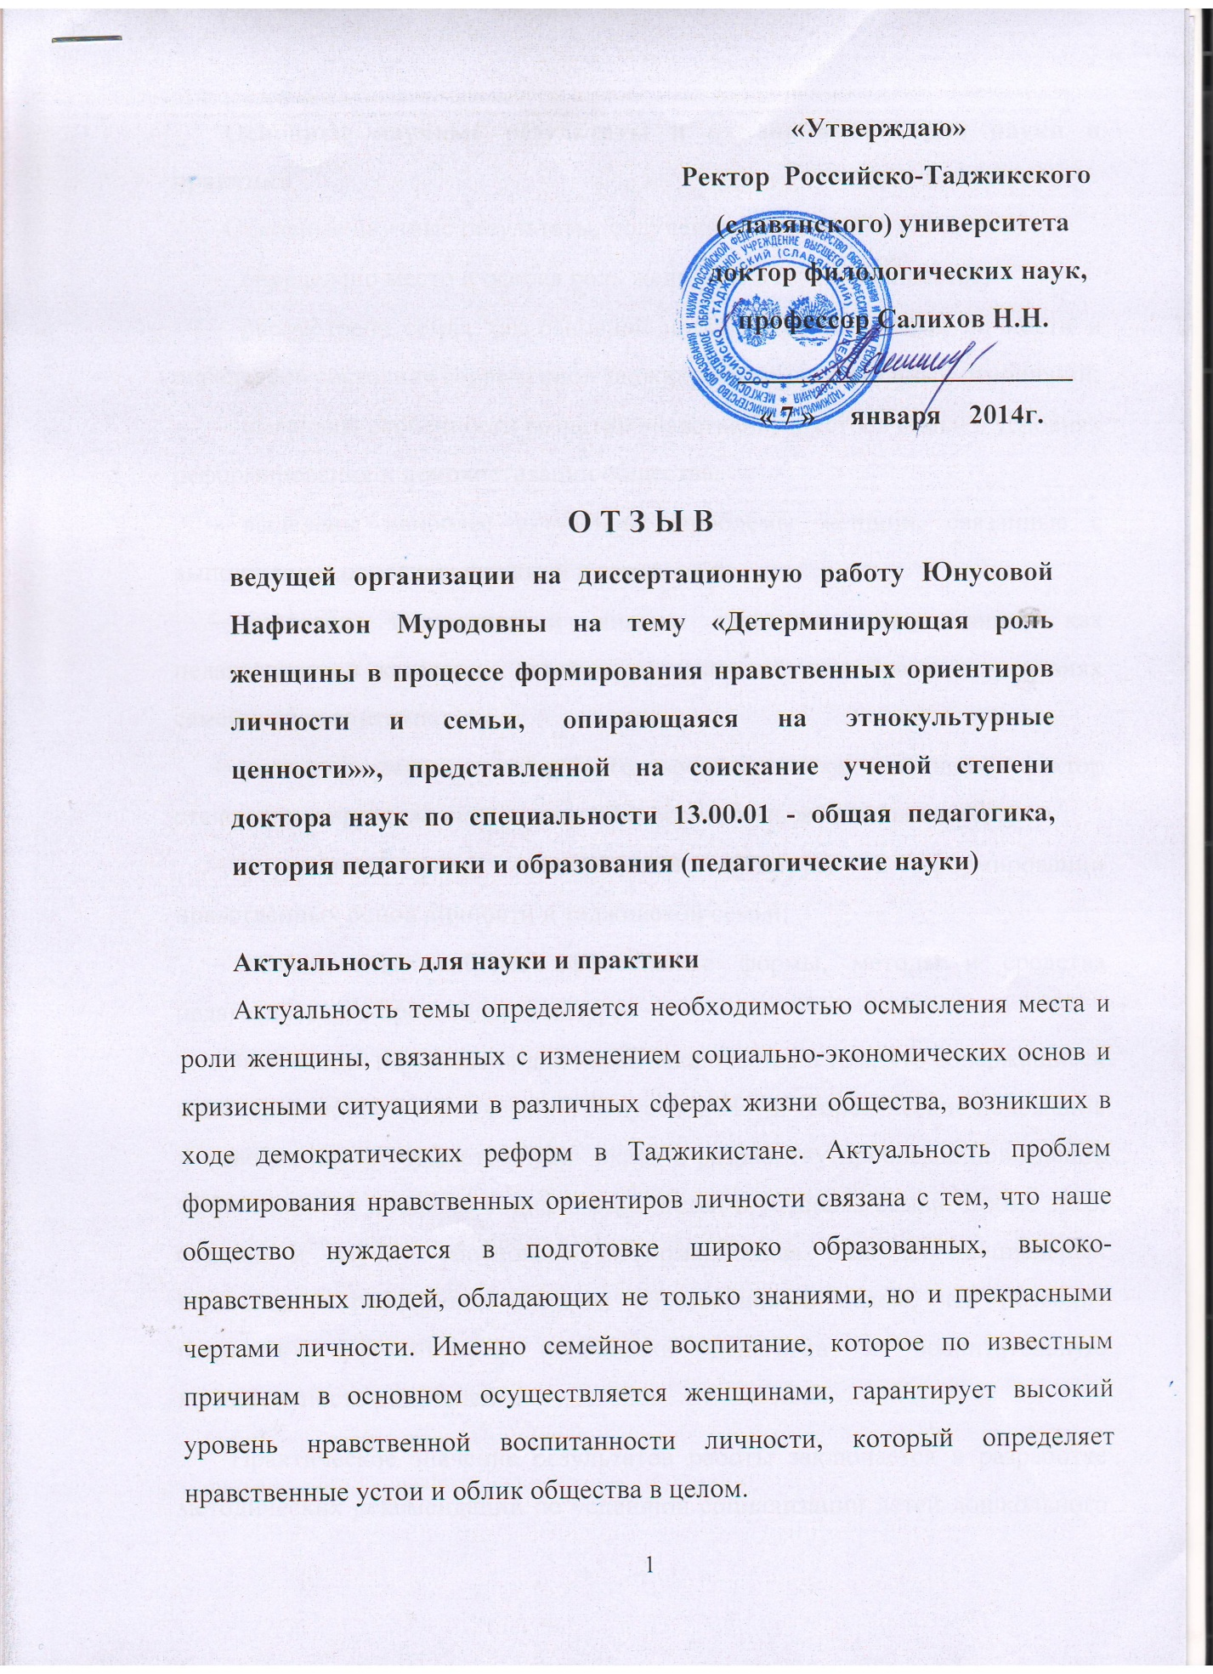

Основные научные результаты и их значимость для науки и практики
Основные научные результаты, полученные автором:
- определено место и особая роль женщины в семье и обществе;
- рассмотрена семья как основной институт социализации личности и определено состояние современной таджикской семьи, семейных отношений;
- выявлены особенности развития нравственных устоев семьи в условиях реформирования и демократизации общества;
- выделены наиболее актуальные проблемы женщин, связанные с выполнением основных функций в семье;
- проведен теоретический анализ сущности социализации как педагогической категории детей и раскрыто её своеобразие в условиях семейного воспитания;
- рассмотренасистема семейного воспитания как основной фактор становления нравственной основы личности и роль женщины в ней;
- определена роль национальной культуры в формировании нравственных основ личности и таджикской семьи;
- исследованы наиболее эффективные формы, методы и средства педагогического просвещения матерей.
Значимость результатов для науки заключается в том, что содержащиеся в диссертационном исследовании Юнусовой Н. М. теоретические положения и выводы, вносят существенный вклад в разработку проблемы повышения эффективности процесса социализации детей в условиях семьи. Кроме того, создана и научно обоснована информационная база для социальных педагогов и работников системы образования в целом, что позволит повысить эффективность подготовки педагогов и воспитательную компетентность родителей.
Практическое значение результатов работы заключается в разработке методических рекомендаций по успешной социализации детей дошкольного и младшего школьного возраста, позволяющих обеспечивать становление и развитие нравственных ориентиров подрастающего поколения.С другой стороны, материалы диссертации могут быть использованы в ходе базовой подготовки социальных педагогов в вузах и при организации социальной работы с семьями. Рекомендации данной диссертации могут служить основанием для разработки национальной концепции по работе с семьей.
Рекомендации по использованию результатов и выводов диссертации
Разработанные теоретические положения и полученные результаты опытно-экспериментальной работы позволяют диссертанту сделать следующие выводы:
1. История социального статуса женщин закономерно связана с решением «женского вопроса» в обществе, основу которого составляет общественный аспект равноправия женщин и мужчин. Диссертантом выделено три этапа увеличения самостоятельности женщин в обществе и повышении их экономической самостоятельности.
2. Семья является неотделимой составной частью общества. И жизнь общества характеризуется теми же духовными и материальными процессами, как и жизнь семьи. Чем выше культура семьи, следовательно, тем выше культура всего общества. Семья является тем основным институтом и агентом первичной социализации, которая способствует процессу усвоения личностью образцов поведения, социальных норм и ценностей, необходимых для его успешного функционирования в данном обществе.
3. Нормы и предписания, определяющие главенствующее либо господствующее положение мужчины в обществе характерны не только исламу, но и всем религиям мира. При этом вина за женское неравноправие лежит на социальных институтах, которые сосредоточены в руках мужчин и проводят исламскую концепцию о первородстве мужчин и второсортности женщин в жизнь.
4. Гендерные стереотипы ограничивают выбор девочек в получении образования, что наиболее ярко отражается на реальной доступности высшего образования для девушек.Но все-таки можно констатировать, что 20 лет политико-экономической независимости привели к некоторым качественным изменения в структуре гендерной системы в таджикском обществе, т.е. постсоветское движение женщин в Таджикистане, переживает новый (второй) этап своего развития.
5. Процессы мировой глобализации, не обходят стороной и Республику Таджикистан, но в современном таджикском обществе очень прочно закрепилась старая, патриархальная точка зрения на распределение семейных обязанностей, взгляд на домашнюю работу как на специфически «женское дело».
6. Важнейшую роль в том, каким вырастет человек, как пройдет его становление играют люди, в непосредственном взаимодействии которых протекает его жизнь. И, именно семья, и в первую очередь, мать закладывает фундамент становления нравственной позиции ребёнка.
7. В современном таджикском обществе идет усиленный критический анализ и переосмысление исторического прошлого таджикского народа.
Научно-исследовательская работа, проведенная диссертантом, показала, что для повышения эффективности формирования нравственных ориентиров личности и культуры семейной жизни необходимо обеспечить трансформацию нравственных, интеллектуальных, финансово-экономических, и культурных ценностей народа и объединить усилия семьи, школы и общественности в формировании культурной семьи.
Диссертантомпредложена разработка обширной государственной программы работы с семьей по проблеме воспитания подрастающего поколения и возрождение системы педагогического просвещения родителей. При этом одним из самых сложных вопросов является разумное сочетание светского и религиозного начал, оптимальное соотношение веры и разума.
На основании сделанных выводов диссертантом сформулированы следующие рекомендации:
1. Необходимо активнее вовлекать женщин в процессы социально-экономического развития страны, что является проявлением подлинной демократии.
2. Необходимо разработать национальный механизм управления социальными процессами, определяющими положение женщины в малой социальной группе, и создания условий для практического применения в жизни теории равенства семейных прав и обязанностей.
3. Целесообразно в процессе модернизации, инициированном правительством, определить основные направления в развития таджикского образования:
- модернизация образования с учетом мирового опыта;
- возрождение таджикской культуры и ценностей национального образования;
- аксиологический подход к воспитанию подрастающего поколения, который в процессе педагогического целеполагания учитывает создание ментальных ценностей и позволит интегрировать национальные и общечеловеческие ценности.
При этом развитие системы образования Таджикистана должно основываться на разумном сочетании светского и религиозного начал, оптимальном соотношении веры и разума, что способно стать теоретической и практической основой самобытного пути.
4. Проектирование личностного образа предполагает проектирование образа жизни ребенка в определенной культурно-событийной среде. Поэтому основным полем деятельности воспитателей должно стать создание культурной среды развития личности ребенка и оказание ему помощи в нахождении своего места в ней.
5. С целью создания воспитательной среды, способной обеспечить наиболее оптимальные условия для социализации личности в соответствии с её склонностями, задатками и общественными запросами необходимо обеспечить единство воспитательных усилий школы и семьи. Для этого необходимо синтезировать в единое целое нравственные, правовые, психолого-педагогические и социальные проблемы общества, семьи и ребенка.
6. В современной общественной и экономической ситуации целесообразна разработка новой модели общественного воспитания личности в открытой социальной среде, которое осуществляют сегодня не только родители, но и их помощники - социальный педагог, воспитатели, учителя, общественность. С этой целью важнейшим шагом государственных институтов является конструирование новой семейной модели, которая отвечает национальным интересам, т.е. семьи в рамках общенационального проекта, в котором должны быть учтены государственные и этнические интересы.
7. Необходимо возрождать традиционные ценности народной культуры, связанные с уважением к старшим, заботой о детях, чувством чести и достоинства, терпимости и дружелюбия. Кроме того, необходимо установить такие приоритеты, как уважение к личности, развитие интеллектуального потенциала, формирование творческой активности человека в освоении современных форм жизнедеятельности, реализация этнокультурного компонента. С этой целью направить усилия общественности на повышение качества нравственно-эстетического воспитания, этнокультурного развития личности.
8. Необходимо активизировать работу всех социальных институтов с семьей по проблеме воспитания подрастающего поколения, т.е. разработать обширную государственную программу по данной проблеме и возродить систему педагогического просвещения родителей. При этом новые подходы к работе с семьей должны быть основаны как на традиционных, так и новаторских, нетрадиционных методах групповой работы с родителями и детьми (наглядная пропаганда, посещение семей, беседы и консультации, анкетирование, круглые столы, организация клубов, организация деловых игр и т.д.).
